Lietuvos žydų (litvakų) bendruomenėje J.Heifetzo salėje

2022 m. lapkričio 20 d.14 val.

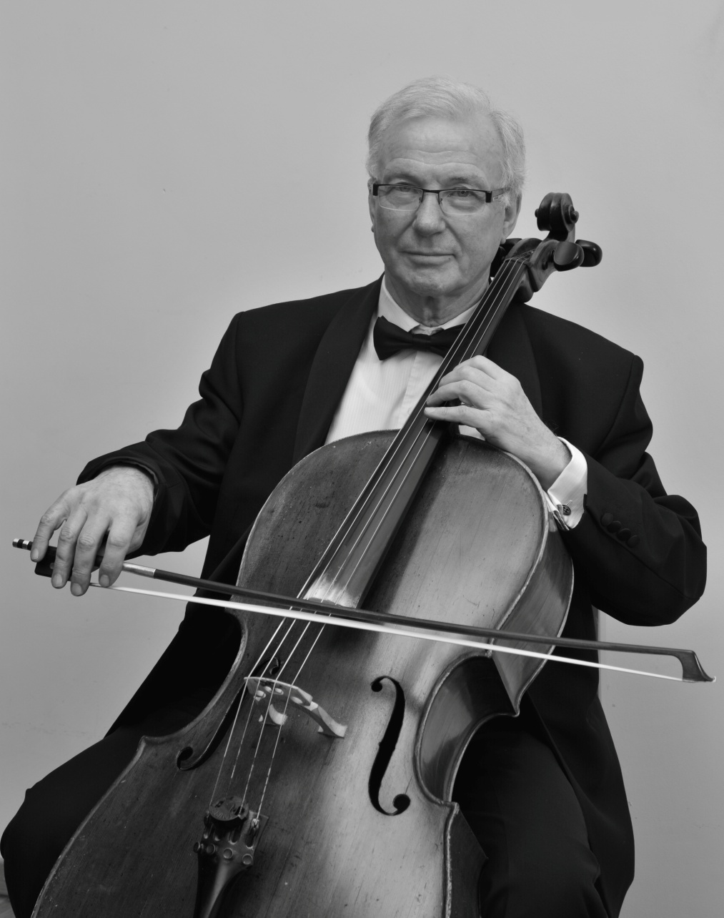
Valentinas Kaplūnas

60 metų kūrybinės veiklos jubiliejus

Kviečiame į LNSO ilgamečio violončelių grupės koncertmeisterio, nuo 1964 m. Balio Dvariono muzikos mokyklos mokytojo, nuo 1982 m. Vilniaus Juozo Tallat-Kelpšos konservatorijos violončelės mokytojo ir kamerinio orkestro vadovo V. Kaplūno klasikinės muzikos koncertą.

Koncerte dalyvaus:
Profesorė habil. dr. R. Aleknaitė -Bieliauskienė, profesorius habil. dr. L. Melnikas, mokytoja-metodininkė D. Kraujalienė,
tarptautinių konkursų laureatė M. K. Čiurlionio meno mokyklos 10 kl. mokinė Giedra Julija Tutkutė (arfa).
Skambės: J. S. Bacho, L. Boccherini, J.S. Bach - M.C. Jamet , A.Hasselman , R.Gliere,
T. Adomavičiaus, F. Chopin, E. Blocho,M. Tournier, A. Marcello, C. Saint-Saёns, A. Glazunovo kūriniai.

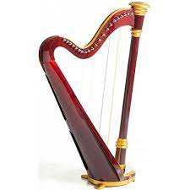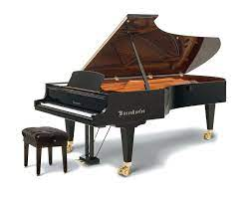Maloniai kviečiame!

